Cách nấu đồ ăn mất chất khiến con còi cọc
Con ăn hoài không lớn có thể là do cách nấu nướng của mẹ chưa "chuẩn", làm hao hụt nhiều vitamin và chất dinh dưỡng trong đồ ăn. Vì vậy các mẹ cần tránh những cách nấu ăn làm hao hụt giá trị dinh dưỡng trong thực phẩm dưới đây để đảm bảo cho những bữa ăn của bé yêu luôn lành mạnh và đủ chất:
Nấu với quá nhiều nước
Một mẹo nhỏ khi nấu nướng là dùng càng ít nước càng tốt để tránh cho các loại vitamin hòa tan trong nước bị hao hụt. Không dùng nước để nấu thực phẩm (như phương pháp hấp cách thủy) cũng giúp giữ lại nhiều vitamin hơn nấu, luộc.
Lạm dụng dầu mỡ
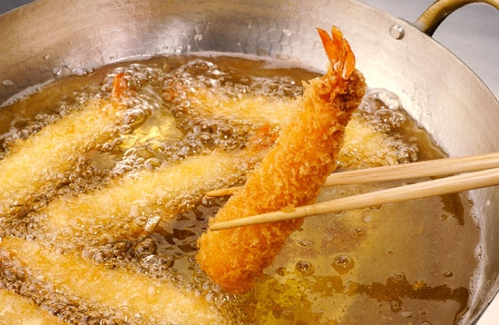
Vitamin A, D và E dễ bị bão hòa bởi chất béo nên nếu muốn đảm bảo lượng các vitamin này không bị hao hụt đi nhiều, mẹ cần nấu ăn với ít dầu mỡ thôi. Ví dụ như món gan giàu vitamin A nên luộc thay vì xào, món cá giàu vitamin D nên hấp hoặc nướng hơn là rán.
Ngoài ra, thực phẩm đun trên dầu nóng còn sản sinh ra các chất gây ung thư, là nguyên nhân hàng đầu gây nên ung thư dạ dày, ung thư vú, các bệnh ung thư vùng ruột kết và trực tràng.
Nấu quá lâu
Rau quả cần phải được chế biến và ăn nhanh chóng sau khi nấu: sau 24 tiếng đồng hồ để ở tủ lạnh, rau quả đã mất đi ¼ lượng vitamin C, sau 2 ngày, lượng vitamin giảm đi còn một nửa.
Thời gian nấu nướng đồ ăn càng dài và nhiệt độ càng cao càng làm mất đi nguồn vitamin và dinh dưỡng có trong thực phẩm. Ngoài ra khi nấu ăn càng lâu, các loại vitamin dễ tan trong nước sẽ tan hết ra trong nước dùng, chỉ có các omega hay chất béo là ổn định.

Đối với rau củ, việc hầm ninh quá lâu không tốt bằng xào hay luộc nhanh vì khi nấu ăn càng lâu, các loại vitamin dễ tan trong nước sẽ tan hết ra trong nước dùng.
Vì thế, đối với rau củ, việc hầm ninh quá lâu không tốt bằng xào hay luộc nhanh. Hâm nóng lại đồ ăn nhiều lần, đặc biệt là rau cũng là việc làm không nên và dễ khiến các vitamin bị hủy diệt nhanh chóng.
Nấu với nhiệt độ cao
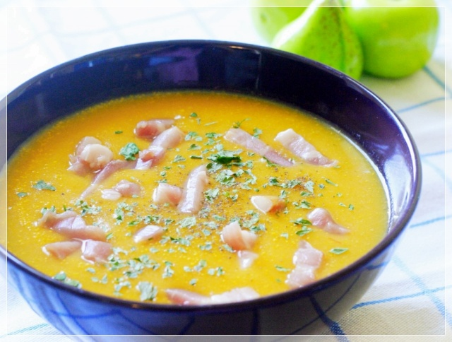

Vitamin bị phá hủy ở nhiệt độ cao, vì thế khi nấu ăn chỉ nên nấu với nhiệt độ thấp và vừa phải, đảm bảo ổn định cấu trúc của các loại vitamin và khoáng chất.
Luôn gọt vỏ rau củ
Ngoại trừ các loại của có vỏ cứng không thể ăn được thì không nên gọt vỏ rau củ, chỉ cần rửa sạch rồi đem nấu là được vì ở một số loại rau củ như củ cải, cà rốt, cà tím phần vỏ chứa hàm lượng vitamin cực kì cao. Mẹ cũng lưu ý là rau củ quả có nguồn gốc đảm bảo, không nhiễm chất hóa học, thuốc bảo quản thực phẩm mới có thể yên tâm áp dụng quy tắc “ăn cả vỏ” được.
Mở vung nồi quá nhiều khi nấu
Khi nấu nên đậy vung nồi, han chế mở nắp nồi để đồ ăn không bị tiếp xúc với ánh sáng, làm hao hụt lượng vitamin. Một số thực phẩm chứa lượng vitamin B2 cao, rất dễ bị tác động bởi ánh sáng và gây ra hiện tượng ôxy hoá bởi tác nhân này. Việc đậy nắp nồi cũng hạn chế tình trạng bay hơi của một số loại dinh dưỡng, đồng thời tiết kiệm được thời gian nấu nướng vì thực phẩm sẽ nhanh chín hơn.

